1. 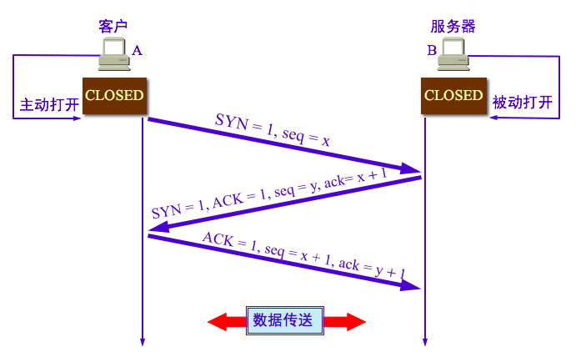主机甲与主机乙之间已建立一个TCP 连接，主机甲向主机乙发送了两个连续的TCP段，分别包含 300B 和 500B 的有效载荷，第一个段的序列号为 200，主机乙正确接收到一个段后，发送给主机甲的确认序列号是多少？发送第二个段的序号是多少？

知识点：

1. 发送方：从序号m开始发送长度为k的报文段，
2. 接收方：接收后会返回确认号为m+k确认报文段，ACK值为1，其中确认号m+k表示要求发送方需要发送报文段开始序号。
3. 如果连续发送报文段，其中前面报文段丢失，后面报文段顺利到达。当接收方返回确认号时返回丢失报文段序号。

**解**

主机乙正确接收到一个段后，发送给主机甲的确认序列号是200 + 300 = 500

发送第二个段的序号是就应该是500。

1. 主机甲与主机乙之间已建立一个TCP 连接，主机甲向主机乙发送了两个连续的TCP报文段，分别包含 300B 和 500B 的有效载荷，第一个报文段的序列号为 200，主机乙正确接收到两个报文段后，发送给主机甲的确认序列号是多少？如果甲发送的第一个报文段丢失了，但第二个报文段到达了乙。乙在第二个报文段到达后向甲发送确认。试问这个确认号应为多少？

**解**

主机乙正确接收到一个段后，发送给主机甲的确认序列号是200+300+500 =1000（3分）

发送第二个段的序号是就应该是200。

1. 主机A向主机B连续发送了两个TCP报文段，其序号分别为80和120。试问：

（1）第一个报文段携带了多少个字节的数据？

（2）如果主机B收到第二个报文段后发回的确认中的确认号是180，试问A发送的第二个报文段中的数据有多少字节？

**解**

（1）第一个报文段的数据序号是80到119，共40字节的数据。

（2）60字节。

1. 主机A向主机B连续发送了两个TCP报文段，其序号分别为80和120。试问：

（1）主机B收到第一个报文段后发回的确认中的确认号应当是多少？

（2）如果A发送的第一个报文段丢失了，但第二个报文段到达了B。B在第二个报文段到达后向A发送确认。试问这个确认号应为多少？

**解**

（1）确认号应为120.

（2）80